[](http://www.google.it/url?sa=i&rct=j&q=&esrc=s&frm=1&source=images&cd=&cad=rja&uact=8&ved=0CAcQjRw&url=http://faidatemania.pianetadonna.it/gallery/stelline-plastica-rapide-indicazioni-procedurali-colorate-stelline-decorative-159260-1.html&ei=VlWTVOmzEYGuUMGngfAK&bvm=bv.82001339,d.d24&psig=AFQjCNE-7jsrTxRiipczID2VuOmMnOy4gQ&ust=1419028174918017)

*L’albero… che non c’è*

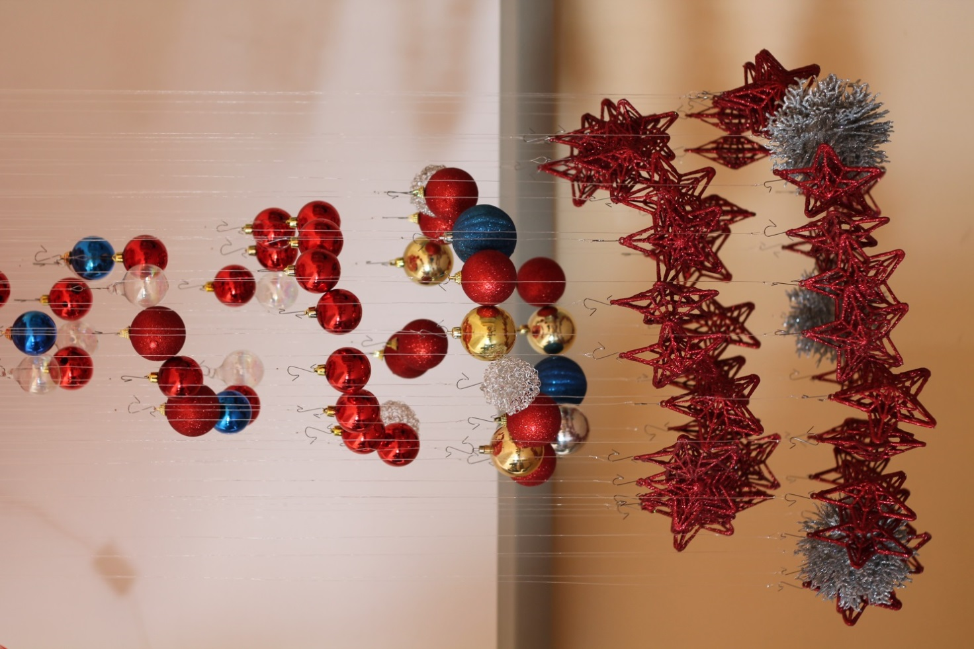

**Realizzato da**:

**Cecere Carmen, Giardiello Roberta, Grieco Federica, Pastizzo Antonella, Saccone Ilaria**

**Classe III C - Scuola Secondaria I grado - Apice**

**Con l’augurio che il Santo Natale vi porti,**

**fra i doni sotto l’albero, infinita serenità.**

**Buon Natale!**